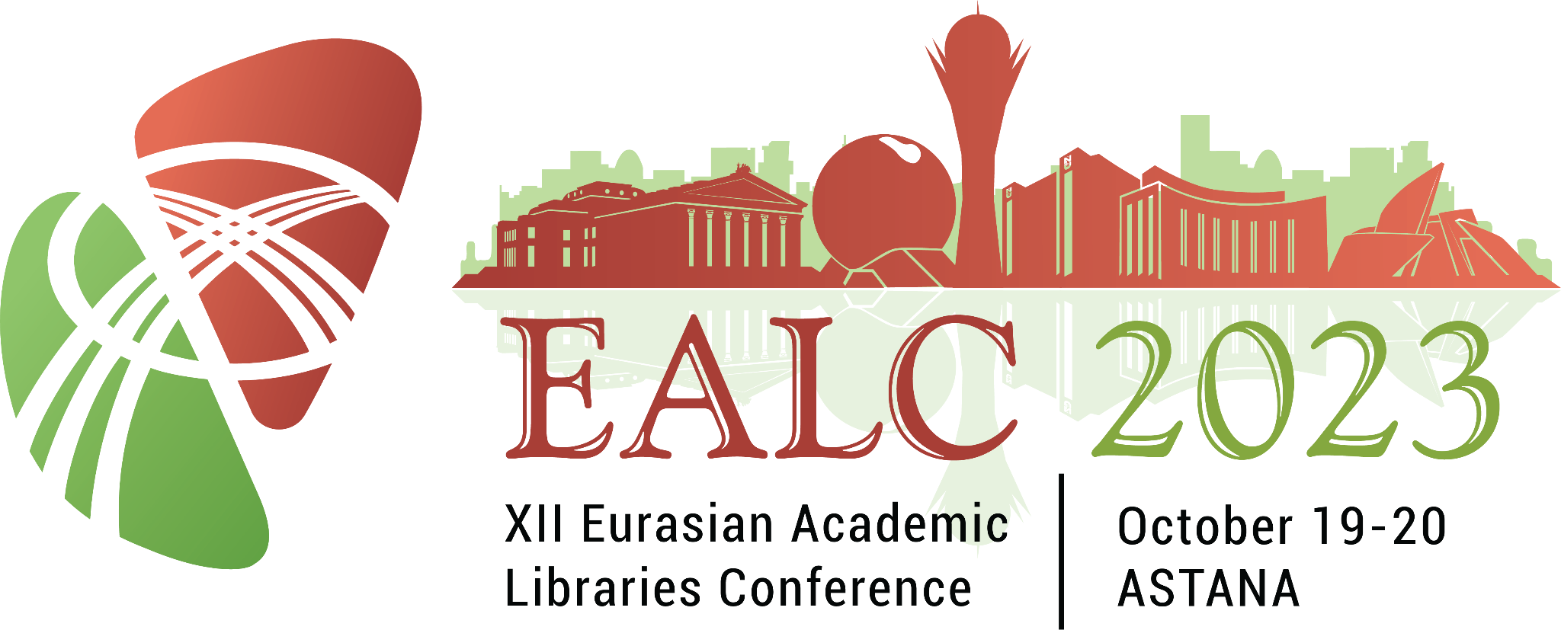

Академиялық Кітапханалардың 12-ші Еуразиялық Конференциясы
2023 жылғы конференция тақырыбы “Білім 5.0: Академиялық кітапханалар алдындағы қиындықтар мен перспективалар”
(Назарбаев Университеті, Астана, Қазақстан, 19-20 қазан 2023)

Қазақстан Республикасы Жоғары оқу орындары кітапханаларының қауымдастығы, Қазақстан Республикасы Ғылым және жоғары білім министрлігі мен Назарбаев Университетінің кітапханасы сіздерді 2023 жылдың 19-20 қазан аралығында Назарбаев Университетінде (Астана, Қазақстан) өтетін "Білім 5.0: Академиялық кітапханалар алдындағы қиындықтар мен перспективалар" атты Академиялық Кітапханалардың 12-ші Еуразиялық Конференциясына (АКЕК-2023) қатысуға шақырады.
2023 жылдың конференциясы сандық трансформацияны әлеуметтік трансформация құралына айналдыру және денсаулық пен қауіпсіздікті жоғарылата отырып қоршаған ортаға аз әсер етуді ынталандыру үшін әлеуметтік және эмоционалдық қабілеттерді қоса алғанда, оқуға неғұрлым адами көзқарасқа арналған жаһандық білім беру дамуының жаңа кезеңі ретіндегі “Білім 5.0” жаратылысын қамтамасыз ету үшін академиялық кітапханалардың идеялары, білім және тәжірибелерімен алмасу алаңы болмақ. Конференция көрнекті зерттеушілер мен қызықты спикерлердің ауызша баяндамалары арқылы ғылыми пікірталасының, конструктивті идеялар алмасуының және озық тәжірибелерімен бөлісетін ортасы болмақ.
Біз сондай-ақ көрмеге қатысушылар ретінде әлеуетті демеушілерді шақырамыз. Көрме қатысушысы ретінде сіз пайдаланушылар мен осы саладағы шешім қабылдаушы тұлғалардың назарына ілініп, тікелей маркетинг мүмкіндіктерін пайдалана аласыз. Конференция демеушілері үшін «қоладан» «алтынға» дейінгі әр түрлі санаттағы демеушілік пакеттері ұсынылады. Демеушілік мүмкіндіктері туралы толығырақ ақпаратты EALC 2023 веб-сайтынан білуге болады.
Ұйымдастырушы комитет Астанадан тыс аймақтардағы қазақстандық кітапханашыларға конкурстық негізде екі (2) грант мүмкіндігін ұсынуда. Бұл грант туралы көбірек білу үшін EALC веб-сайтына кіріңіз.
Конференция ағылшын, қазақ және орыс тілдерінде өтеді.
[ Конференция сайты ] [ Тіркеу ]
Мақалаларды қабылдау
Бесінші өнеркәсіптік революция (Индустрия 5.0) деп аталатын индустрияландырудың жаңа кезеңінің пайда болуы білім беру жүйесінің өзгермелі уақыт талабына сай болуын талап етеді. Білім беруді дамытудың бұл «Білім 5.0» деп аталатын жаңа кезеңі адамды шығармашылыққа баулып, жаңашыл және ынталы етуге көбірек бағытталған. Технология құнды құрал ретінде қарастырылғанымен, ол болашаққа дайын, уақыт сынына төтеп бере алатын адамдарды дайындауда көмекші рөлін атқарады.
Бағдарлама комитеті өзгермелі әлемде осы тәжірибелерді көрсету үшін осы саладағы баяндамаларға шақыру жариялайды. Келесі тақырыптар қарастырылады:
- Білім 5.0 кітапханаларға әсері;
- Кітапханалардағы жасанды интеллект (AI);
- Интернет заттары (IoT)
- Өнеркәсіп 5.0 және кітапханалар;
- Білім 5.0 және Қоғам 5.0;
- Өнеркәсіп 5.0 және ақпараттық этика;
- Ақылды кітапханалар;
- Кітапхана және кітапханашы 5.0;
- Кітапханалардағы теңдік, әртүрлілік және инклюзия;
- Академиялық кітапханалар және Біріккен Ұлттар Ұйымының Тұрақты даму мақсаттары (SDGs);
- Кітапханалардағы гибридті және гибридті-икемді (hyflex) қызметтер;
- Кітапханалардағы медиа және ақпараттық сауаттылық.
Мақала қабылдау туралы қосымша ақпарат алу үшін EALC 2023 веб-сайтына кіріңіз.
Конференция соңында Қазақстан Республикасы ЖОО кітапханалары қауымдастығы мүшелерінің жалпы жиналысы өтеді.
Сұрақтарыңыз бен ұсыныстарыңызды ealc@nu.edu.kz электронды поштасына жіберіңіз.

Маңызды күндер
Мақалаларды қабылдау | 5 сәуір 2023
Толық мәтінді жұмыстарды тапсыру мерзімі | 1 маусым 2023
Қабылданған құжаттар туралы хабарлама | 20 тамыз 2023
Басып шығаруға дайын толық есептер мен PowerPoint слайдтарын қамтамасыз ету | 30 қыркүйек 2023
Тіркеудің басталуы (жалпы) | 1 сәуір 2023
Ерте тіркеу | 1 сәуір -31 тамыз 2023
Тіркеудің аяқталуы | 6 қазан 2023
Конференция | 19-20 қазан 2023

